
Ганиев Р.Р.,
Инструктор по физическому развитию
Консультационного центра
«Первые шаги»- «Беренче адымнар»

Сколиоз – искривление позвоночного столба. При этом заболевании человек испытывает постоянную сильную боль в спине, фигура становится некрасивой, меняется походка. Человек не может вести полноценный образ жизни: заниматься физическим трудом, спортом, танцами. Кроме того, нарушается работа внутренних органов – лёгких, сердца, почек и т.д.
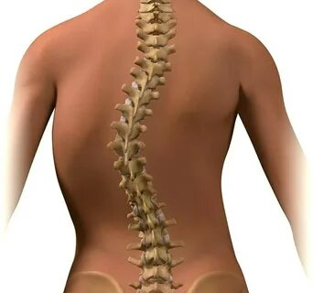
Если вовремя не начать исправлять неправильную осанку, это может привести к сильному искривлению позвоночника, которое очень тяжело поддаётся лечению. Чем раньше начать лечение (выполнение комплекса упражнений, массаж, ношение корсета, плаванье), тем легче исправить нарушение осанки.

Причины нарушения осанки в дошкольном возрасте?
- особенно портит осанку неправильная поза при чтение, просмотре телевизора, игры на полу (например, собрать конструктор).

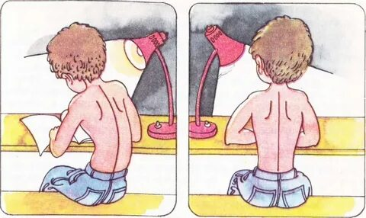

2)отрицательное влияние оказывает излишне мягкая постель, привычка стоять на одной
ноге.
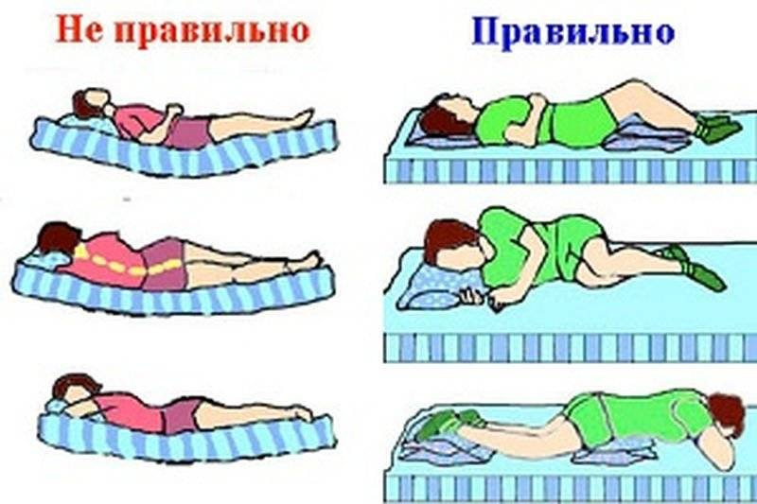

3) ношение тяжёлых предметов в одной руке.
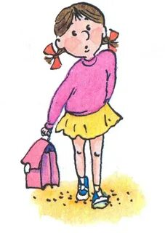
4) редкие прогулки на свежем воздухе.
5) малоподвижный образ жизни.
6) отказываются от пищи, содержащей витамин D (печень, рыбий жир, яичный желток и пр.)

Можно ли вылечить сколиоз?
• Лечение проходит успешно, если заболевание обнаружено на ранних этапах развития.
• Способы лечения: гимнастика, массаж, ношение корсета.
• Рекомендуется занятия спортом (плавание), солнечные ванны, прогулки, богатое витаминами питание.
• Спать нужно на твёрдом матраце

Тест на сколиоз.

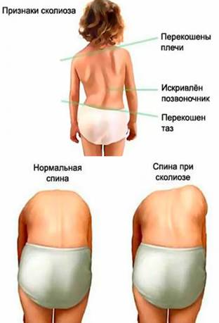
Начальные симптомы заболевания. Настолько характерны, что увидеть их не составит труда.
1. Пусть ребёнок встанет ровно, спиной к вам. Внимательно посмотрите на плечи и нижние углы лопаток - они должны находиться на одном уровне. В норме линии позвоночника совпадает с меж ягодичной складкой.
2. Обратите внимание на рёбра. Не появляется ли при наклоне так называемый «рёберный горб», когда одна половина спины выше другой. Это тоже признак сколиоза.
3. Поставьте ребёнка к себе боком. В норме позвоночный столб имеет природные физиологические изгибы вперёд - в шейном и поясничном. Назад-в грудном и крестцовом отделе. Увидели, что спина прямо «как струна»? Значит, изгибы нарушены и наверняка при этом лопатки значительно отходят друг от друга.
4. О неблагополучии скажет асимметрия так называемых треугольников талии. Попросите ребёнка опустить руки и сравните пространство между руками и боковыми поверхностями туловища. Любое нарушение симметричности свидетельствует о сколиозе.
ВНИМАНИЕ!

Если у ребёнка обнаружился сколиоз (любой стадии, ему без консультации со специалистом нельзя заниматься в спортивных секциях, потому что слишком интенсивные физические нагрузки могут ещё сильнее ослабить позвоночник.

Разминка для позвоночника

1. Поднять руки вверх, сложив кисти в «замок», посмотреть на них, потянуться (повторить 2-4 раза, опустить и, размахивая ими, промаршировать 30-40 секунд.
2. Сделать носом глубокий вдох, надуть щёки и, похлопывая себя по щекам, громко прерывисто выдохнуть (можно и посмеяться). Затем 2-4 раза повернуться всем туловищем из стороны в сторону, а свободно свисающие руки движутся вправо-влево. Потом сделать несколько движений руками и повернуть голову вправо-влево.
3. Повторить второе упражнение и 10 раз похлопать ресницами. Правильный выбор мебели для ребёнка

Рекомендации родителям:
Вырабатывайте у ребенка правильную осанку: чуть приподнятая голова, развернутые плечи, не выступающие лопатки, линия живота, не выходящая за линию грудной клетки.
– Рабочее место и другая мебель должны соответствовать росту и возрасту ребенка. Расстояние от стола до глаз не должно быть меньше 30 см.
– Детская кровать не должна быть слишком мягкой. Если возможно, приобретите ортопедический матрас. Подушку лучше выбирать средних размеров.
– Не разрешайте ребенку смотреть телевизор или читать, лежа на боку.
– Неподвижно сидеть рекомендуется не больше 20 минут. Чтобы расслабить мышцы и предотвратить развитие сутулости, следует как можно чаще вставать, хотя бы на 30 сек. - 1 мин. Сидя, пусть ребенок меняет положение ног: ступни рядом или разведены, вперед или назад.

– "Правильно" сидеть тоже нужно уметь. Сидите на стуле ближе к краю, колени старайтесь держать согнутыми под прямым углом, спину выпрямите, локти положите на подлокотники, чтобы по возможности снять нагрузку с позвоночника.
– Поощряйте двигательную активность ребенка, отдавайте предпочтение игровым видам спорта. Полезными будут утренняя гимнастика, закаливание, бег, ходьба на лыжах.

Занятия физкультурой при сколиозе повысят общий тонус организма, улучшат функции дыхательной, нервной и эндокринной систем, воспитают волевые качества.
– При сколиозе ребенку не рекомендуются несимметричные виды спорта (бадминтон, теннис, художественная и спортивная гимнастика), так как они могут оказать отрицательное влияние на деформированный позвоночник.
– Позитивный эффект при сколиозе дает плавание. При этом заболевании чаще всего практикуют брасс на груди с удлиненной паузой скольжения. Баттерфляй и кроль при сколиозе не рекомендуются. Эти стили плавания увеличивают скручивание позвонков и гибкость позвоночника. Можно применять их отдельные элементы.
– Ребенку, у которого уже есть признаки сколиоза, следует взять за правило регулярно выполнять не только упражнения общеукрепляющего характера, но и специальный курс, который необходим для укрепления мышц пресса, спины и груди, улучшения осанки и трофики тканей.
– Не реже чем раз в 3 месяца целесообразным будет проходить курсы электростимуляции мышц. Естественно, предварительно проконсультировавшись с ортопедом. Прогревания вдоль позвоночника укрепят естественный мышечный корсет. Однако следует помнить, что такая процедура носит поддерживающий, а не лечебный характер. Исправить деформации на ранних стадиях может лечебный массаж или операция – на последующих.
– Стоит обратить внимание на меню ребенка. Сбалансированное питание благотворно влияет на структуру мышц и костей. Суточный рацион белков животного происхождения должен составлять 100 грам. Соли кальция и фосфора в организм должны поступать из натуральных пищевых продуктов, но не в виде чистых солей. Детям в достаточном количестве полезны молочные продукты, рыба, овощи и фрукты.

Упражнения для формирования правильной осанки
Исходное положение: стоя у стены, прижавшись к ней спиной, икроножными мышцами ног и пятками. Затем, сохраняя ровную правильную осанку, сделать несколько шагов вперед.
Исходное положение: лежа на спине, руки вдоль туловища. Голова, тело и ноги составляют единую прямую линию. Затем поднять голову и плечи и вернуться в исходное положение.
Исходное положение: лежа на спине, руки вдоль тела, поясница прижата к полу. Затем встать и принять правильную осанку.
Упражнения для укрепления мышечного корсета
Исходное положение: лежа на животе, руки под подбородком. Затем положить руки на пояс, приподнять голову и плечи, лопатки соединить и удерживать такое положение несколько секунд.
Нерезкими движениями поднимать руки вверх, в стороны и опускать их на плечи.
Сидя на полу, не спеша, поочередно поднимать прямые ноги, не отрывая при этом таз от пола.
Выполнять предыдущее упражнение, только поднимать обе ноги одновременно и удерживать их в поднятом положении на 10-15 секунд.
Эти упражнения носят общеукрепляющий характер и выполняются 1-2 раза в день. Для профилактики сколиоза специалисты рекомендуют к гимнастике добавить ходьбу на свежем воздухе (желательно в парке или в хвойном лесу), бег трусцой и плавание.

Профилактика и лечение сколиоза у детей: комплекс упражнений.
Этот комплекс прост и известен каждому из нас с детства. Он обеспечит профилактику болезни, и даже лечение сколиоза у детей на ранних стадиях.
- Пусть ребёнок встанет прямо, руки – за голову. С силой отводим руки в стороны, затем поднимая их вверх прогнуться и замереть в этой позе на 2-4 секунды. Возвращаемся в исходное положение.
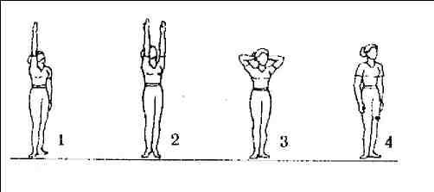
- Для этого упражнения понадобится гимнастическая палка. Если дома таковой не оказалось – можно взять швабру, например. Стать прямо, завести палку за спину: верхний ее конец должен быть прижат к голове, нижний конец – к тазу. Держа, таким образом, палку, пусть ребенок выполнит следующий комплекс: 1) присесть – вернуться в исходное положение; 2) наклониться вперед – вернуться в и.п.; 3) наклониться вправо и влево. Каждое движение выполняется 8-12 раз. 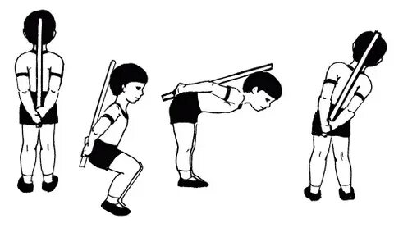

Лечение сколиоза у детей: упражнение "лодочка"

1. Всем известное упражнение «лодочка»: лежа на животе с вытянутыми вперед руками отрываем одновременно от пола верхнюю часть туловища и ноги и задерживаемся в таком положении на 3-5 секунд. Повторить 4-6 раз.
2. Для следующего упражнения уложите ребенка на живот и придерживайте ему ноги. Пусть малыш вытянет руки вперед, поднимает верхнюю часть туловища максимально высоко, замрет на 3-5 секунд и вернется в и.п. 4-8 повторений будет достаточно.
3. Упражнение «велосипед»: лежа на спине, поднять согнутые в коленях ноги и «крутить педали». Повторяем 12-16 раз.
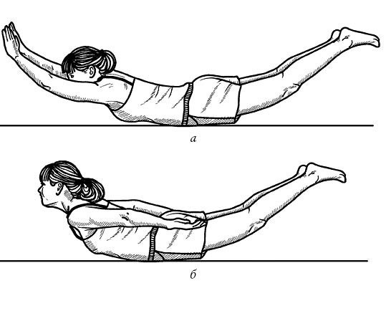
Лечение сколиоза у детей: упражнение "велосипед"
1. Упражнение «ножницы»: прямые ноги поднять на 45 градусов по отношению к полу и делать ими «режущие» движения, как ножницами. Повторить 6-8 раз.
2. Пусть ребенок станет на шаг от стены и поднимет руки вверх. Коснувшись руками стены необходимо прогнуться назад как можно сильнее и вернуться в и.п. Повторить 5-8 раз.
Как видите комплекс несложный и вполне выполнимый. Он вполне может стать полноценной утренней зарядкой. Можете его разнообразить парой-тройкой упражнений для других групп мышц. Однако не переусердствуйте, чтобы ребенок не устал и не потерял охоту заниматься гимнастикой.
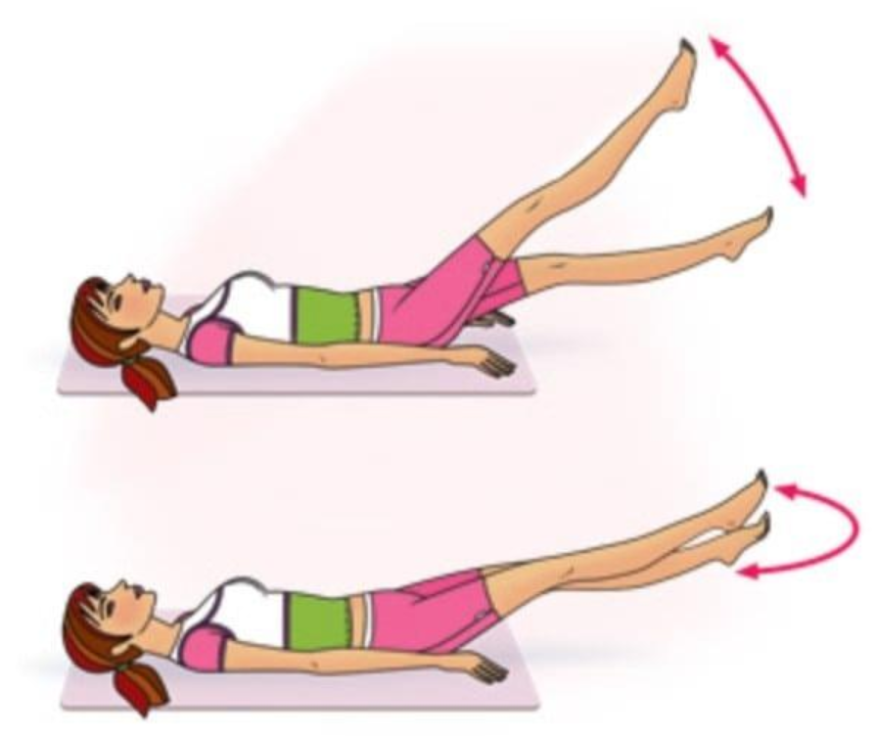

Профилактика и лечение сколиоза у детей: повседневная жизнь

Помимо упражнений для профилактики сколиоза вы должны четко следить за такими вещами как:
Правильная осанка: напоминайте малышу о том, чтобы держал спинку прямо, не горбился. Со временем ребенок привыкнет, и будет делать это автоматически;

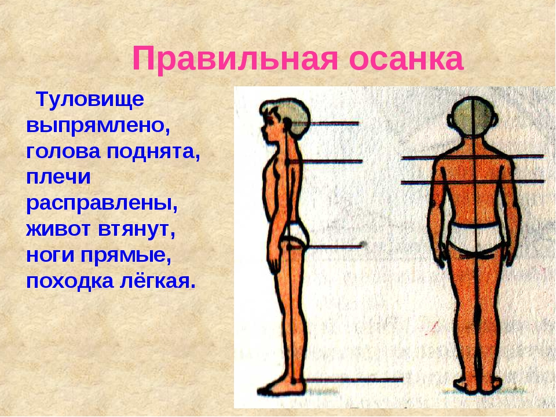

- ребенок не должен сидеть неподвижно более 20 минут (за компьютером так легко увлечься…). Предлагайте ему заняться другими делами, погулять;

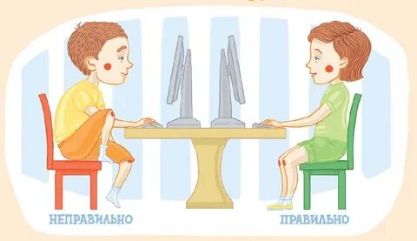

- проследите, чтобы рабочее место ребенка было оборудовано правильно, в соответствии с ростом ребенка;
- скоро ваши дети пойдут в школу, купите хороший физиологичный ранец, а не сумку, которая носится на одном плече. Ну а если ранец он категорически отказывается носить, проследите, чтобы идя в школу, ребенок нес сумку на одном плече, а из школы – на другом;

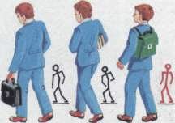

Наилучший вид спорта при сколиозе и для профилактики его — это плавание.
Хотите уберечь ребенка от любых неприятностей со спиной? Помогите ему научиться плавать и предоставьте ему возможность заниматься плаванием как можно чаще.

